**Модуль системы оплаты PayMaster с онлайн кассой для магазина WordPress WooCommerce**

1. Для установки модуля вам первоначально необходимо скопировать файлы в директорию wp-content/plugins/paymaster-for-woocommerce (paymaster-for-woocommerce нужно создать если не создана).
2. Потом заходим в интерфейс мерчанта на сайте PayMaster <https://paymaster.ru/partners/ru>

В нем прописываем:

* Секретную фразу (пароль) его нужно будет потом прописать одинаково в интерфейсе вашего магазина WooCommerce.
* Метод шифрования HASH – если не понимаете, что это такое, то и не нужно. ☺ Просто выставите параметр либо md5, либо sha1, либо sha256. Просто то же самое нужно сделать в WooCoommerce.
* Запоминаем ID мерчанта, например, такой: 67bb1f74-6fa3-440c-9191-f586b9c23c5e

1. Все переходим на ваш магазин WooCommerce, там в инсталяторе плагинов (вашсайт/wp-admin/plugins.php) активируем платежный модуль PayMaster:

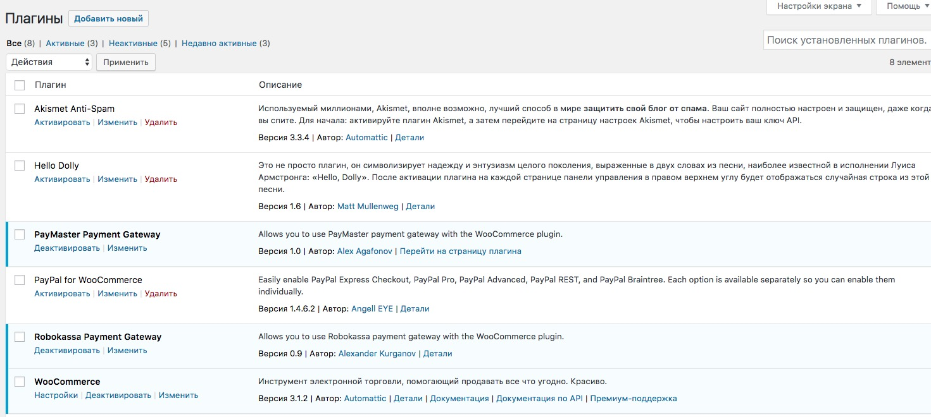

1. Идем теперь в раздел настройки WooCommerce в подраздел платежей (/wp-admin/admin.php?page=wc-settings&tab=checkout&section=paymaster):

Прописываем практически все тоже, что делали и под интерфейсом PayMaster:

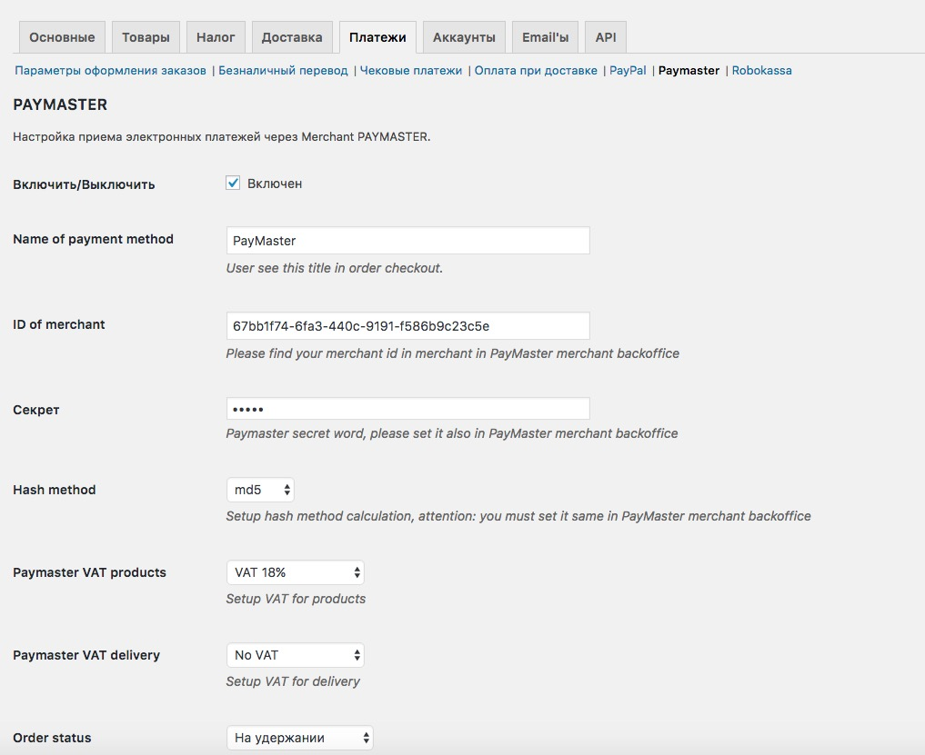

VAT – это НДС – выберете по какой схеме взимания НДС вы работаете, это как для продуктов, так отдельно и доставки (доставка это услуга).

Order Status – статус заказа, после оплаты в PayMaster.

Все отмечаем и настраиваем и в итоге получаем успешные продажи с сервисом PayMaster. ☺

Если вы найдете «косяки» в модуле или вам понадобится доработка функционала вашего магазина – обращайтесь напрямую к разработчику модуля [dev@agaxx.ru](mailto:dev@agaxx.ru) - Алексей – будем рады помочь.